JT-TLD型电子听漏棒

一.构成：

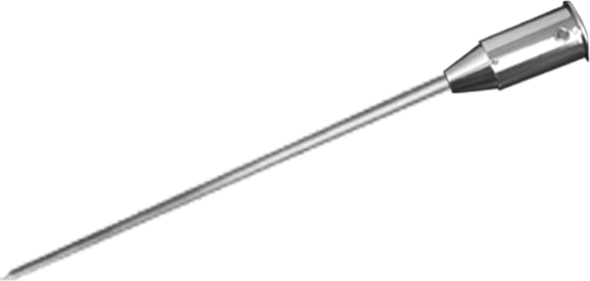
外接插座
内置电路及充电电池组
通断控制开关
紧固螺母
探测杆

JT-TLD型听漏棒构成图

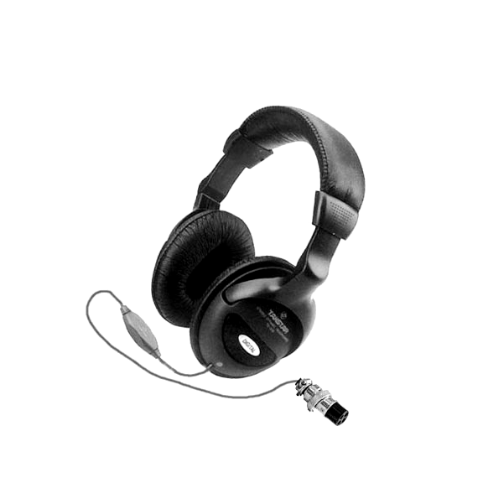
扬州捷通供水技术设备有限公司
地址：扬州市徐凝门路A8号楼 邮编： 225001
电话：0514-7236231 7234015 传真：7236231
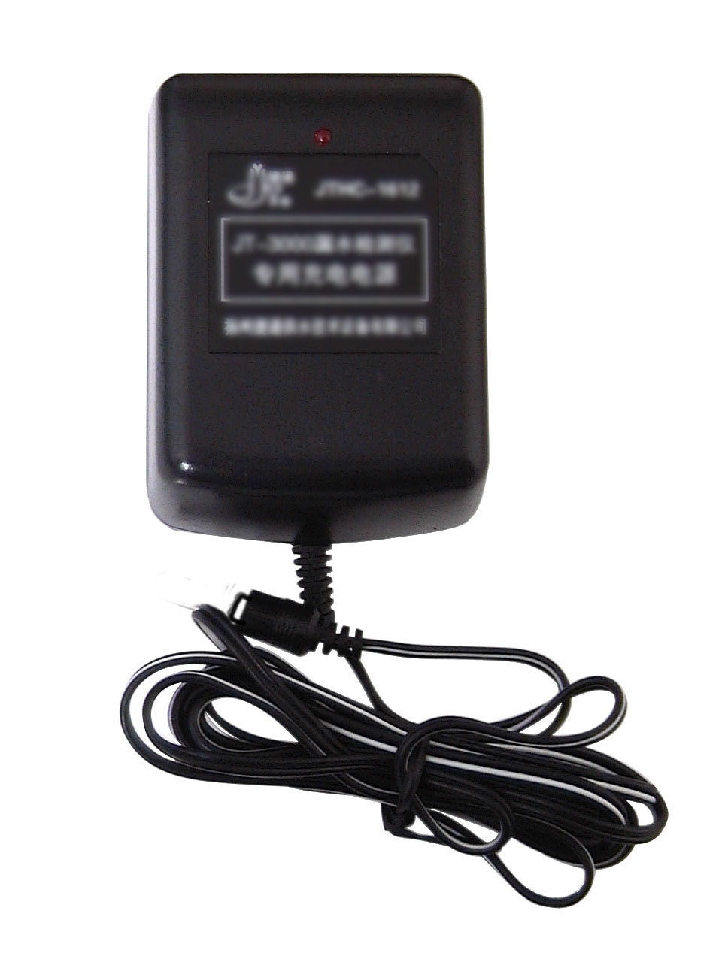
音量调节

耳机插头
充电器插座

耳机 充电器
二.功能：
测听自来水管道漏水引发的声振信号，也可用于其他机械振动的检查。
三.使用方法及特点：
JT-TLD型电子听漏棒实质上是一个精简化的电子放大式听漏仪。它的方便、可靠性建立在先进的集成性上。操作者手持圆柱头部，手指靠压控制开关，头带耳机，即可测听。探测杆尖端接触被测点，如管壁，阀门等。亦可插入草坪、松软地面、小孔间隙处，以深入被测点。
耳机或充电器与听漏棒间的专用插头座，保证对位连接，耳机附有音量调节，接通耳机时内部电源同时接通，用完后应拔下耳机以切断电源。充电器应在电池耗尽后充电，充电时间10小时即可，不宜过充。

JT-TLD型电子听漏棒

使
用
说
明
书

扬州捷通供水技术设备有限公司

